# UNGDOMMENS RØDE KORS – GODE INFORMATIONER SOM NY FRIVILLIG i URK’s klubaktiviteter eller lektiecaféer

Velkommen til URK XXX (indsæt lokalafdeling/by)!

**Forperson:** (Indsæt navn på forpersonen i jeres lokalafdeling)

**Aktiviteter:** Vi har XXX aktiviteter (indsæt hvilke aktiviteter/koncepter I har), og du skal starte i XXX.

**Din aktivitetsleder:** (indsæt navn og relevant kontaktinformation)

**Åbningstider:** Vi holder åben hver (indsæt dag), på nær ferie og helligdage, fra kl. (indsæt tidspunkt) på (indsæt adresse).

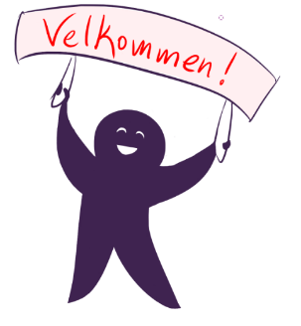

Du bliver en del af Ungdommens Røde Kors

Som frivillig i en klub eller lektiecafé er du en del af Ungdommens Røde Kors (URK). URK er Danmarks største humanitære ungdomsorganisation, og er en selvstændig organisation under Røde Kors. I URK arbejder vi for at forbedre hverdagen for børn og unge i sårbare og udsatte positioner, både i Danmark og i udlandet. Vi arbejder med mange forskellige aktiviteter på bl.a. asylcentre, hospitalscafeer, krisecentre, børne- og ungehjem, ferie- og weekendlejr, og vi arbejder med disse typer aktiviteter; lektiecaféer, samtaletilbud, mentorordninger mm. Formålet med alle disse forskellige aktiviteter, og URK’s arbejde er, at give udsatte børn og unge et pusterum fra hverdagen samt nogle gode og nærværende oplevelser. Vi tror nemlig på at **alle** kan være noget særligt for nogen.

Du er derfor som frivillig en del af en stor organisation, der alle arbejder for den samme sag. Du kan lære meget mere om organisationen og dens opbygning på FABO-kurserne, der er linket i velkomstmailen.

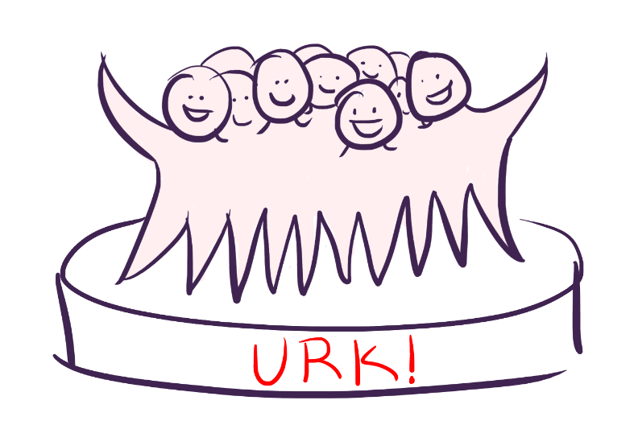

Introduktion til rejsen som frivillig

**Step 1:**Når du starter som frivillig, vil du først modtage en velkomstmail efter din samtale med aktivitetslederen. I mailen finder du vigtig information om din aktivitet og Ungdommens Røde Kors som organisation. Aktivitetslederen indhenter en børneattest på dig, og du bliver bedt om at tage et online intro-kursus via FABO, som også er nævnt i mailen.

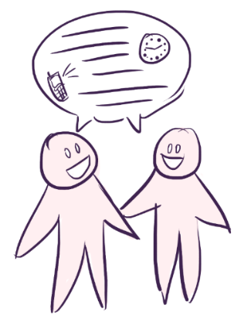

**Step 2:**Er du en del af en nyopstartet frivilliggruppe, deltager du normalt i et opstartsmøde med gruppen. Hvis du derimod træder ind i en allerede eksisterende gruppe, deltager du i deres næste frivilligmøde, hvor aktivitetslederen vil sørge for, at du kommer godt i gang og bliver sat på vagtplanen. På mødet lærer du de andre frivillige at kende, og I vil sammen afstemme jeres forventninger til, hvordan aktiviteten bedst kan gennemføres.



**Step 3:**Efter at have gennemgået onboarding-materialet vil du komme ud til selve aktiviteten. Brug dine medfrivillige som støtte i starten og stil endelig de spørgsmål, du har undervejs.

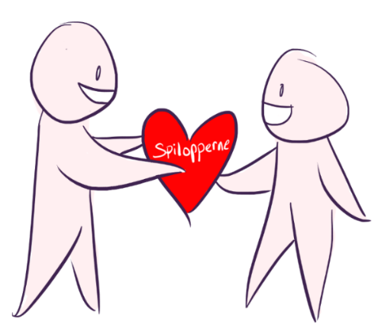Introduktion til din rolle som frivillig

**Det er værd at huske på, at du som frivillig er medansvarlig for, at det er en god, stabil og social frivilliggruppe I har sammen.**

### 4 kerneopgaver du har som frivillig:



1. Du har medansvar for at planlægge og gennemføre aktiviteter de dage, du er på vagtplanen. I frivilliggruppen kan I sammen finde ud af, hvordan I bedst planlægger jeres aktiviteter – det kan være en god idé at lave en plan for de kommende måneder.



1. Det er vigtigt, at du prioriterer frivilligmøderne. Her lærer I hinanden bedre at kende, planlægger aktiviteter og vagtplaner og deler succeser og udfordringer (hyppigheden af møderne aftaler i indbyrdes i frivilliggruppen)



1. Som udgangspunkt forventes det, at du kan tage to vagter om måneden i gennemsnit. Detaljerne kan I justere efter behov i frivilliggruppen.
2. HUSK: Aktiviteten er til for børnene og skal være et stabilt og trygt tilbud, hvor de ikke pludselig oplever aflysninger. Hvis du bliver syg eller er nødt til at aflyse, så aftal på forhånd med din aktivitetsleder og frivilliggruppe, hvordan det håndteres. Forsøg så vidt muligt at undgå afbud i sidste øjeblik.

## Introduktion til klubber og lektiecaféer i Ungdommens Røde Kors

Der findes mange forskellige klubber og lektiecaféer i Ungdommens Røde Kors, alle med det formål at give børn og unge et frirum fra hverdagen – et sted, hvor de kan øve sociale færdigheder, få nye venner eller blot finde et trygt og inkluderende sted at være. I både klubber og lektiecaféer møder børnene og de unge frivillige, der ser og anerkender dem for dem, de er, og de får masser af positiv voksenkontakt. Her har de frivillige tid til at lytte, spørge og opbygge tillidsfulde relationer, som kan gøre en stor forskel i børnenes og de unges liv.

”Med de yngre piger kan vi virkelig mærke, at det er et rigtig dejligt frirum for dem.” (Frivillig i pigeklubben Klub Seje Tøzer)

Vi tror på, at gode fællesskaber og sunde venskaber er essentielle for trivsel, og derfor er URK’s klubtilbud med til at styrke og forebygge mistrivsel blandt børn og unge i hele Danmark. I nogle af klubberne kommer ensomme og isolerede unge for at finde vej ud af ensomheden og ind i fællesskabet, i andre klubber kommer børnene for at få en pause fra en hverdag med mange bekymringer. For nogle børn og unge er URK’s klubber og lektiecaféer de eneste fritidstilbud i lokalområdet.

I lektiecaféerne er hovedformålet at give børn og unge, der har det svært i skolen, en styrket lyst til læring. Her møder børn og unge et frirum, hvor der både er plads til at fejle, være frustreret, lave sjov, holde en pause og fortælle historier. Lektiecaféerne fungerer som et alternativt læringsrum, der gennem støtte fremmer børnenes og de unges personlige, sociale og faglige udvikling.

### Målgruppen

Der kommer mange børn og unge i alle aldre i URK’s klubber og lektiecaféer. Men de har hver især en afgrænset målgruppe, ofte bestemt af alder og behov i lokalområdet. Derfor dækker målgrupperne helt fra Børneklubber for 3-6-årige, Ungeklubber for 13-18-årige til Madklubber for 18-35-årige. Samt lektiecaféer for både børn og unge (i folkeskolen, på STX og FGU). Det er behovet i lokalområdet, der er med til at afgøre, hvilken målgruppe de enkelte klubber og lektiecaféer henvender sig til.

Fælles for mange af de børn og unge, der kommer i klubber og lektiecaféer, er, at de ofte kommer med forskellige oplevelser og udfordringer i bagagen. Flere af dem er i kontakt med professionelle, såsom sagsbehandlere og socialrådgivere, men i klubberne og lektiecaféerne møder de unge frivillige, der skaber et trygt og engagerende fællesskab på frivillig basis. Netop det, at I som frivillige kommer af egen vilje og ikke som professionelle, gør en stor forskel og skaber glædesfyldte øjeblikke og fællesskaber for børnene og de unge. Vi tror på, at fællesskabet er kernen i vores tilbud. Dette fællesskab fremmer børnenes og de unges personlige, sociale og faglige udvikling og giver dem en oplevelse af, at deres indsats og engagement gør en forskel – både for dem selv og for fællesskabet omkring dem.

### Hvad laver klubberne eller lektiecaféerne i URK?

Der findes både drengeklubber, pigeklubber, gaming-klubber, madklubber, rollespilsklubber, børneklubber, ungdomsklubber samt lektiecaféer og personlig lektiehjælp. Kort fortalt er der ikke grænser for, hvad I som frivillige kan lave med de børn og unge, der kommer til jeres aktivitet, og hvad jeres fokus og navn på klubben og lektiecaféen skal være. Men det er altid en god idé at tænke over, hvem jeres tilbud henvender sig til, når I finder på aktiviteter og indhold, så navnet også afspejler målgruppen og tiltrækker de deltagere, I gerne vil have med. Der findes flere inspirationshåndbøger til aktiviteter med både børn og unge i værktøjskassen på urk.dk: [**Guides og inspiration | URK.dk**](https://www.urk.dk/guides-og-inspiration)

Det er en god idé at inddrage børnene og de unge så meget, som det er muligt i jeres aktivitet og ud fra det, den enkelte kan. Ved at give dem medbestemmelse, får de medejerskab og en oplevelse af, at deres mening betyder noget – og de lærer, at deres engagement kan bidrage til fællesskabet. Og dét gør en kæmpe forskel!

”Børnene får helt tydeligt succesoplevelser i madklubben. De finder ud af, at de faktisk godt kan lave mad. De fortæller, at maden smager særligt godt, fordi de selv har lavet den.” (Frivillig i Madklubben Sønderbroskolen)

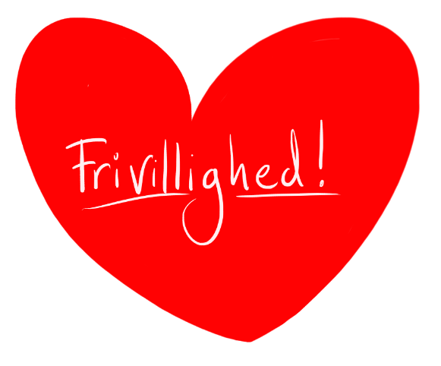

## Gode råd til at passe på børnene, de unge og dig selv

Børn og unge i udsatte positioner kan reagere uhensigtsmæssigt og det kan være overvældende. Derfor er det vigtigt, at du får viden om, hvordan du passer på bøde børnene og de unge – og dig selv. Det handler både om at skabe ro og tryg, passer på hinanden og på os selv. Derfor følger her nogle gode råd, så du er klædt på til komme i gang som frivillig!

### Sådan skaber du ro i svære situationer

Når et barn reagerer kraftigt, er det ofte fordi, det har mistet kontrollen og har brug for hjælp til at finde roen igen. Som voksen – og frivillig – har du mere magt i situationen, og derfor er det dig, der har ansvaret for at deeskalere en svær situation. For at hjælpe barnet, kan du følge nedstående råd:

**Brug afledning** - Afledning kan være en rigtig god måde at stoppe en svær situation, før den bliver for meget – især hvis du sætter ind tidligt. Men den kan også bruges midt i en konflikt. Prøv fx:

* Skift fokus med noget sjovt eller uventet: “Se! En regnorm!”
* Sæt musik på, som barnet kan lide. Det kan ændre stemningen hurtigt.
* Start en ny aktivitet, hvis stemningen er flad eller børnene keder sig

**Bevar roen** – Lad barnet låne din ro Når et barn reagerer voldsomt på noget, skal du ikke reagere med angst eller hurtigt forsøge at rette op på situationen. Det kan forstærke barnets følelse af, at noget er “forkert” eller farligt. Sådan kan du finde og vise ro:

* Træk vejret roligt – gerne dybt og langsomt
* Tal lavt og langsomt – gerne med beroligende lyde som “hmm” eller “mmh”
* Sæt dig ned, og gør dig fysisk mindre. Det virker mindre truende
* Kig på eller tænk på noget beroligende, før du retter opmærksomheden mod barnet

**Brug en blid og tålmodig stemme** – Din stemme og dit ordvalg kan have stor betydning

* Tal i en rolig og ikke-dømmende tone - også når barnet reagerer voldsomt.
* Vis, at du forstår, barnet har det svært – også selv om det ikke forstår hvorfor-

**Vær opmærksom på triggere**

* Læg mærke til, hvad der kan udløse barnets reaktioner – og undgå det, hvis muligt
* Forbered barnet på ændringer eller nye ting, hvis du ved, det kan hjælpe og skabe tryghed

**Vis, at du vil hjælpe – ikke betemme**

* Sig fx: “Jeg vil gerne hjælpe dig, men jeg er ikke sikker på hvordan – har du en idé?”
* Fortæl, hvad du gerne vil have barnet til at gøre, i stedet for hvad det ikke må.
* Giv barnet valgmuligheder: ”Vil du hellere gå udenfor eller tegne lidt?”
* Hvis et krav er for svært lige nu, så fjern det – så kan barnet/den unge finde ro og selvkontrol igen

**Giv plads – også fysisk**

* Hvis barnet ikke vil trøstes eller hjælpes i øjeblikket, så respekter barnets grænser
* Sørg altid for, at der er fri adgang til udgange eller åbninger, så barnet kan bevæge sig væk. På den måde undgår du, at barnet føler sig fanget og bliver bange

Vi ved, at konfliktløsning ikke er nemt, og der vil altid opstå situationer, hvor du ikke helt ved, hvordan du skal gribe det an. Det er helt okay. Tingene går ikke altid som planlagt, men det vigtigste er, at du gør dit allerbedste – og det betyder noget!

Når afledning eller andre gode råd ikke virker, så husk, at du altid har lov til at sætte grænser. Du og dine medfrivillige er ansvarlige for hele børnegruppen, og det betyder, at I skal være tydelige om, hvad der er acceptabelt, og hvad der ikke er. Det er en del af jeres rolle at skabe trygge rammer for alle.

Når I sætter grænser, så gør det med varme og nysgerrighed. Børnene skal vide, at de stadig er holdt af og set, selvom de måske har reageret kraftigt eller været "for vilde". Vis dem, at det ikke betyder, at I ikke kan lide dem, eller at dagens aktivitet er ødelagt.

Fokusér på at få dem tilbage i fællesskabet på en positiv måde – måske ved at give dem en ny rolle eller finde et lille skridt, de kan tage for at være med igen. Når du møder dem med ro og nysgerrighed, hjælper du både dem og dig selv med at finde tilbage på sporet.

Og det er netop derfor, dit arbejde er så vigtigt! Hjerter

### Sådan skaber du tryghed i aktiviteten

Når du og dine med-frivillige planlægger aktiviteter for børn eller unge i klubberne, så tænk på, hvordan I kan skabe tryghed, medbestemmelse og succesoplevelser for dem, uanset deres fysiske eller mentale udfordringer. Her er nogle konkrete råd til at hjælpe jer på vej, som kan bruges afhængig af målgruppen i aktiviteten, du er frivillig i:

**Byg tillid**

* Skab forudsigelighed med faste rutiner, så børnene ved, hvad de kan forvente.
* Lav en hyggekrog, hvor børnene kan trække sig, hvis de har brug for det
* Giv mulighed for at man kan afbryde aktiviteten, men stadig være en del af fællesskabet
* Forbered børnene på, hvad der skal ske, så de føler sig trygge ved overgange

**Skab ro og fokus**

* Skab små pauser og spørg børnene, hvad der hjælper dem med at finde ro
* Find ro i dig selv først, så børnene kan spejle din ro
* Drøft med dine medfrivillige, hvordan I håndterer udfordrende situationer

**Giv børnene medbestemmelse**

* Involver børnene i at vælge aktiviteter
* Lad dem hjælpe med små praktiske opgaver på dagen – det giver ansvar og selvtillid
* Fortæl børnene, hvad der skal ske næste gang, så de kan glæde sig.

**Skab fællesskab og sammenhørighed**

* Skab fælles oplevelser, der styrker båndet mellem børnene
* Sørg for, at nye børn føler sig velkomne og bliver ordentligt introduceret
* Lav traditioner som fester og højtider, så børnene har noget at se frem til
* Fokusér på børnenes styrker og hjælp dem med at opdage deres egne ressourcer

**Giv klare beskeder**

* Fortæl børnene, hvad de må, i stedet for hvad de ikke må – det er lettere at forstå
* Giv klare, enkle beskeder, så børnene ved, hvad der forventes af dem
* Brug korte sætninger – én ting ad gangen er lettere at forstå
* Hvis der opstår konflikter, afled situationen i stedet for at skælde ud

**Tag ansvar for legen**

* Som frivillig er det vigtigt at du leder legen og aktiviteterne
* Hvis du ikke tager teten, kan det skabe forvirring og stress hos børnene
* Børn bliver hurtigt utrygge og stresset, hvis for meget ansvar overlades til dem

### Sådan passer vi på børnene

I URK tror vi på, at børn og unge trives i fællesskaber, hvor de bliver inddraget og anerkendt. Børn og voksne er altid lige meget værd – men vi har forskelligt ansvar. Som frivillig er du med til at skabe trygge rammer for børnene.

**Her er hvad, vi gør sammen**

* Vi er aldrig alene med et barn og undgår lukkede og aflåste dør
* Vi er altid minimum to frivillige på vagt
* Vi deltager kun i aktiviteter, når vores børneattest er indhentet og godkendt
* Vi videregiver ikke fortrolige oplysninger om børnene eller deres familie
* Vi viser hensyn og respekterer det enkelt barnets grænser
* Hvis vi bliver bekymrede for et barn, så deler vi det med hinanden eller sekretariatet

### Sådan passer vi på hinanden

I Ungdommens Røde Kors tror vi på, at trygge relationer mellem frivillige skaber de bedste rammer for børnene og de unge. Derfor stræber vi efter en kultur med respekt, tryghed og inklusion, hvor alle føler sig velkomne og tager ansvar for fællesskabet.

**Her er hvad, vi gør sammen**

* Vi overholder de aftaler, vi har påtaget os, herunder vagter og møder, og melder fra i god tid.
* Vi respekterer hinandens grænser – og spørger, hvis vi er i tvivl, før vi handler
* Vi tolererer ikke mobning, diskrimination eller krænkende adfærd af nogen art
* Vi taler pænt til hinanden i frivilliggruppen, også når det er svært
* Vi rækker ud, hvis noget føles ubehageligt – til aktivitetslederen eller sekretariatet
* Vi deler ikke personlige historier og oplevelser fra vores frivilliggruppe uden samtykke

### Gode råd til at passe på dig selv

At være frivillig for børn og unge i sårbare situationer kan sætte sig – både i hjertet og i hovedet. Du kan blive berørt af det, du hører og ser, og føle afmagt, tvivl eller frustration. Det er helt normalt. At være frivillig i en lektiecafé eller klub er meningsfuldt, men det kræver også, at du mærker efter og passer på dig selv – så du kan være der for børnene og de unge uden at brænde ud.

**Her er, hvad du kan gøre:**

* Altid sige fra over for børn og unge, der overskrider din grænser
* Tal åbent med børnene om, hvordan I er sammen – det forebygger misforståelser
* Vær tydelig omkring hvad du kan og ikke kan som frivillig – både overfor børnene og personalet
* Acceptér dine følelser – dine reaktioner er normale ved unormale situationer
* Overvej, om du har brug for en pause fra det frivillige arbejde, hvis det hele bliver for meget
* Hvis noget akut eller utrygt sker, så kontakt din aktivitetsleder eller sekretariatet – du står aldrig alene

Vigtige og brugbare links i URK

Værktøjskassen:   
[For frivillige | Værktøjskassen | URK.dk](https://urk.dk/for-frivillige)

Den digitale værktøjskasse skal gøre det nemt for jer som frivillige at finde lige præcis det i søger og måske inspirere til at sætte noget nyt i gang.

Der er samlet en række vigtige dokumenter fx tips og tricks til fundraising, kommunikation og rekruttering af nye frivillige.

Kommunikation, PR og frivilligrekruttering:  
 [Kommunikation, PR, grafik og frivilligrekruttering | URK.dk](https://urk.dk/kommunikation)

Herinde finder i alt godt! Det kan blandt andet være design og skabeloner til flyers og plakater, tips til sociale medier og rekruttering af nye frivillige til jeres aktiviteter.’

Samværspolitik og børnebeskyttelse**:**[Samværspolitik Ungdommens Røde Kors.pdf (urk.dk)](https://urk.dk/sites/default/files/2021-05/Samv%C3%A6rspolitik%20Ungdommens%20R%C3%B8de%20Kors.pdf) beskriver retningslinjer for samværet mellem alle i Ungdommens Røde Kors.

Læs om og gennemgå URK’s læringsmodul om børnebeskyttelse her: [Sådan passer vi på børn og unge i Ungdommens Røde Kors | URK.dk](https://www.urk.dk/saadan-passer-vi-paa-boern-og-unge-i-ungdommens-roede-kors)

Frivilligpolitik:   
[Frivilligpolitik Ungdommens Røde Kors .pdf (urk.dk)](https://urk.dk/sites/default/files/2021-09/Frivilligpolitik%20Ungdommens%20R%C3%B8de%20Kors%20.pdf) beskriver retningslinjerne for vores engagement i Ungdommens Røde Kors og er gældende for alle.

Som frivillig i URK er i påkrævet at følge begge politiker.

Indhentning af **børneattest** og andre tilladelser: [Attester og tilladelser | URK.dk](https://www.urk.dk/attester-og-tilladelser)

### Refusion:

Har I udgifter i forbindelse med aktiviteten – og som frivillig i URK i øvrigt - skal I udfylde en refusionsseddel. I finder en refusionsseddel via følgende link: <https://urk.dk/oekonomi-og-fundraising>

Her kan I både læse de generelle retningslinjer for refusioner samt hente refusionssedlen ned som Word-dokument eller PDF og let udfylde den. Husk underskrift og **HUSK kvittering**! Det er jeres eget ansvar at udfylde og indsende refusionssedler til refusion@urk.dk inden for 14 dage efter købet.

